В и р т у а л ь н а я в ы с т а в к а
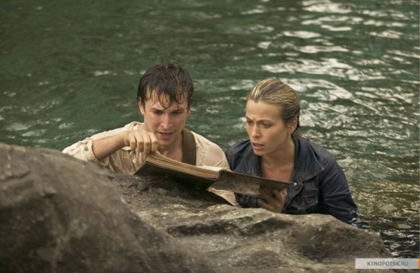 | «БИБЛИОТЕКАРЬ» (англ. The Librarian) — серия фильмов о библиотекаре, который не просто выдает книги, а охраняет древние магические реликвии в старинной библиотеке. Главную роль в фильмах сыграл Ной Уайл. С помощью различных спутников и союзников библиотекарь должен обеспечивать безопасность библиотеки и бороться против врагов, желающих захватить власть и уничтожить мир.  «БИБЛИОТЕКАРЬ: В ПОИСКАХ КОПЬЯ СУДЬБЫ» (2004). Режиссер: Питер Уинтер.  Флинн Карсен поступает на работу библиотекарем. Вместе со своей спутницей Николь он оправляется на поиски частей древнего артефакта — копья судьбы, за которым также охотится Змеиное Братство, желающее использовать копье в злых целях.  «БИБЛИОТЕКАРЬ: ВОЗВРАЩЕНИЕ К КОПЯМ ЦАРЯ СОЛОМОНА» (2006). Режиссер: Джонатан Фрейкс.  Флинн вместе с очередной спутницей Эмили отправляется на поиски копей царя Соломона и книги «Ключ Соломона», способной переписать историю. Они должны не позволить врагам найти копи раньше и использовать Ключ Соломона во вред.  «БИБЛИОТЕКАРЬ: ПРОКЛЯТИЕ ЧАШИ ИУДЫ» (2008). Режиссер: Джонатан Фрейкс.  Новый опасный артефакт, который ищет Флинн — Чаша Иуды, способная воскресить вампира. Флинн встречает девушку-вампира Симону и вместе с ней отправляется на поиски чаши. Симона хочет найти и отомстить вампиру, который обратил ее, а Флинн — не дать преступникам воскресить полчища вампиров.
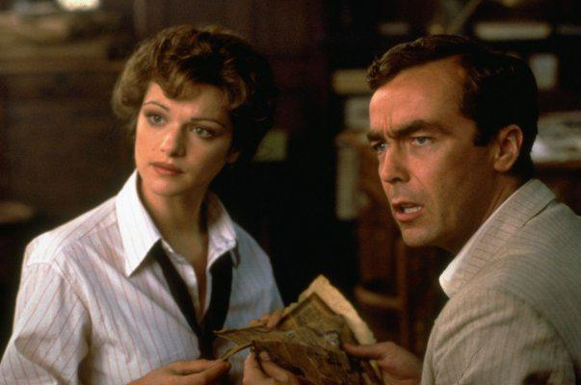 | «МУ́МИЯ» (англ. The Mummy) — приключенческий фильм, сценаристом и режиссёром которого является Стивен Соммерс. Снят в 1999 году. В главных ролях: Брендан Фрэйзер, Рэйчел Вайс и Арнольд Вослу.  В фильме библиотекарь из Каира Эвелин с помощью Книги мертвых, не желая того, оживляет мумию, на которую наложили проклятье. Затем она вместе со спутниками ищет и находит книгу Амон-Ра. С помощью этой книги они возвращают мумию назад, в царство мертвых.
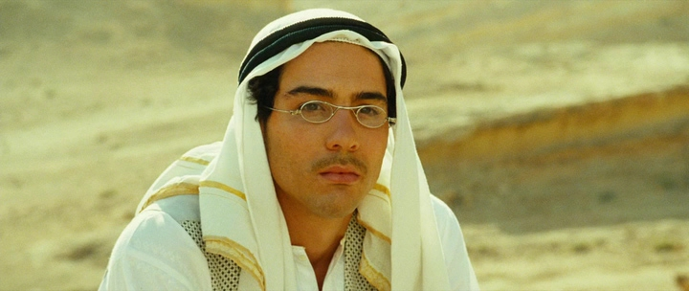 | «ЧЁРНОЕ ЗОЛОТО» (фр. Or noir) — приключенческий фильм режиссёра Жан-Жака Анно. Ппроизводство Франции, Италии и Катара. Экранизация романа Ханса Рюша «La soif noire» (Чёрная жажда). В главных ролях: Тахар Рахим, Марк Стронг, Антонио Бандерас и Фрида Пинто.  События картины разворачиваются где-то на Аравийском полуострове в 30 годы, примерно в то время, когда там была обнаружена нефть. Принц Ауда, один из двух братьев, оставленных в заложники, любит читать. Эмир Несиб на деньги, полученные за нефть, строит библиотеку и назначает принца Ауду главным библиотекарем. Разгорается война за землю, где обнаружили нефть. В результате этой войны принц Ауда захватывает власть в эмирате.
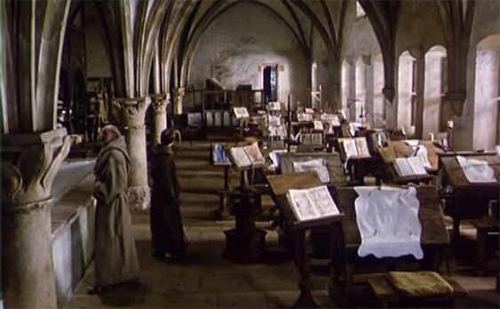 | «ИМЯ РОЗЫ» (англ. The Name of the Rose) — художественный фильм Жан-Жака Анно 1986 года, экранизация одноимённого романа Умберто Эко. В Главных ролях: Шон Коннери, Кристиан Слэйтер  События фильма происходят в итальянском монастыре в XIV веке. В обществе молодого послушника Адсона францисканский монах Вильгельм Баскервильский расследует серию трагических и таинственных смертей монахов. На фоне всеобщей бедности монастырь очень богат и является научным центром. Главным сокровищем монастыря является библиотека, куда никому нет доступа. Разгадывая одно убийство за другим, Вильям убеждается, что ключ к раскрытию загадки лежит в пределе Африки (тайный отдел библиотеки), где хранится книга Аристотеля, посвященная комедии, которая могла перевернуть представления о Боге. Этого и опасался один из монахов, который оказался причастен к преступлениям.
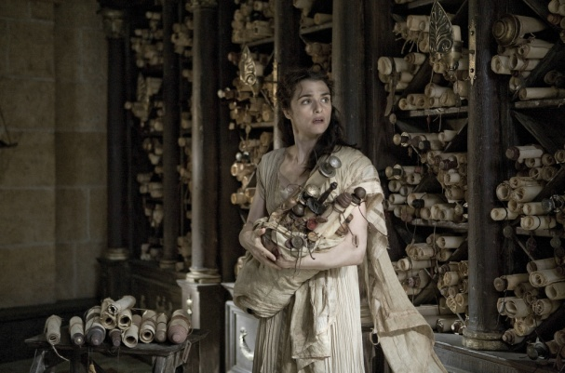 | «АГО́РА» (исп. Ágora) — исторический фильм режиссёра Алехандро Аменабара 2009 года. В главной роли Рэйчел Вайс.  Действие фильма разворачивается в городе Александрия Египетская в начале V века нашей эры. Фильм рассказывает о Гипатии Александрийской — первой в истории женщине-учёном, которая была философом, математиком и астрономом. Она была очень умна и известна, к её словам прислушивались правители. Её учениками были многие видные деятели, в частности префект города Орест.  В то время в городе начались религиозные столкновения, в результате которых христианами была разграблена и уничтожена одна из богатейших библиотек мира. Со временем церковь приобретала всё большую власть, и вскоре епископ Кирилл Александрийский потребовал, чтобы Орест и другие отреклись от Гипатии, а ей самой запретили преподавать и заниматься науками. Она не могла смириться с этим и принять христианство, поэтому была объявлена ведьмой и убита.
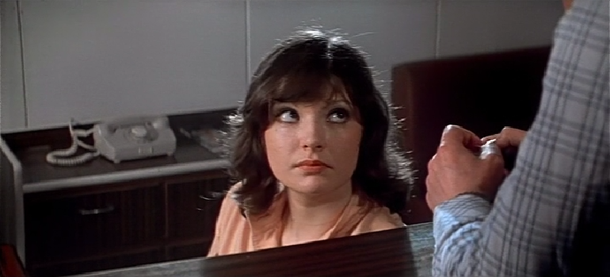 | «ПИРАТЫ XX ВЕКА» — советский фильм, снятый в 1979 году режиссёром Борисом Дуровым. В ролях: Николай Еременко-младший, Петр Вельяминов, Талгат Нигматулин.  Думаете работа библиотекаря спокойная и безопасная? А с ними может случиться все что угодно. Например, библиотекарь может попасть в плен к пиратам, как попала одна из героинь фильма, работающая библиотекарем на советском судне. В фильме показана борьба экипажа советского грузового судна с захватившими его пиратами.
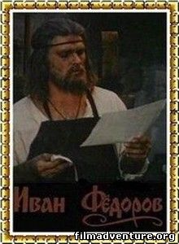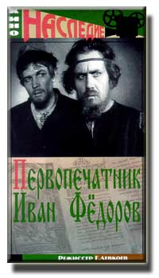 | «ПЕРВОПЕЧАТНИК ИВАН ФЁДОРОВ».  Историко-биографический фильм о жизни первопечатника на Руси.  Издревле на Руси все знания передавались из уст в уста или были зафиксированы летописцами. И вот родился человек, которому предстояло увековечить всю мудрость русского народа на века. Простой русский мужик Иван Фёдоров создаёт печатную машину и открывает первую типографию. Во времена царствования Ивана Грозного свирепствует опричнина. Изобретение Фёдорова признаётся церковью ересью, а его книги – колдовством. Он подвергается гонениям. Несмотря на все трудности, первопечатник Иван Фёдоров откроет новую страницу истории великой Руси.
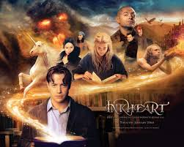  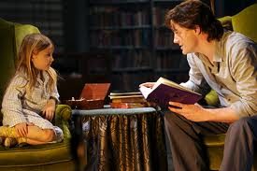 | «ЧЕРНИЛЬНОЕ СЕРДЦЕ»  Все "книжники" знают, что книги могут разговаривать: у каждой – свой голос, стиль речи, характер.  Книжный лекарь Мортимер "Мо" Фолхарт и его 12-летняя дочь Мегги обожают книги. Но кроме этой общей страсти они ещё и обладают удивительным даром — оживлять героев со страниц прочтённых ими вслух книг. Но не всё так просто, ведь когда герой из книги оживает, его место на книжных страницах должен занять настоящий человек.
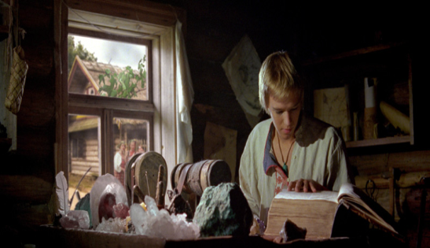 | «КНИГА МАСТЕРОВ»  Спасти мир может только Великий Мастер, которому подвластно оживить камень. Таким мастером становится Иван, изучивший все тонкости ремесла по Книге, доставшейся ему в наследство от живших до него резчиков по камню. Фильм снят по мотивам сказов Бажова.
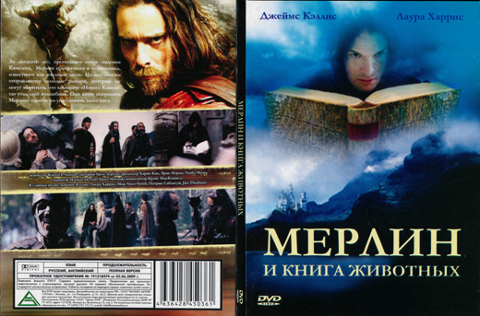 | «МЕРЛИН И КНИГА ЖИВОТНЫХ»  За двадцать лет, прошедших после падения Камелота, Мерлин превратился в отшельника, известного, как "человек леса". На его поиски отправляются молодые рыцари, которые не могут мириться, что хозяином "Нового Камелота" стал злой волшебник. Они хотят попросить Мерлина помочь им уничтожить злого мага.
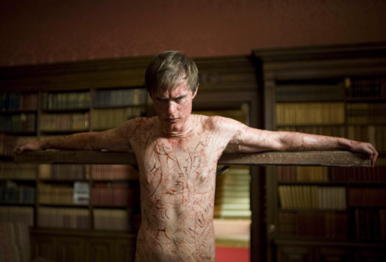 | «КНИГА КРОВИ»  Сюжет закручен вокруг специалиста по паронормальным явлениям, который по ходу расследования жуткого убийства обнаруживает мистический дом, из которого души отправляются прямиком в загробное царство.
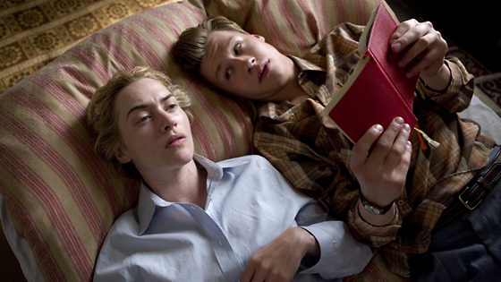 | "ЧТЕЦ" – первый немецкий роман, ставший бестселлером. Общий тираж – несколько миллионов экз. Британским режиссёром по роману снят одноимённый фильм  Западная Германия, 1958 год. 15-летний Михаэль Берг, возвращаясь из школы, чувствует сильное недомогание. Единственным человеком, который помогает юноше добраться до дома, оказывается кондуктор трамвая Ханна Шмитц (Кейт Уинслет). Спустя три месяца поправившийся Михаэль приходит к своей спасительнице, чтобы отблагодарить её. У юноши и 36-летней женщины начинается роман. Опытная Ханна учит Михаэля всем тонкостям любви, а взамен просит его читать ей вслух книги. Через несколько месяцев Михаэль обнаруживает, что Ханна исчезла, оставив пустую квартиру…
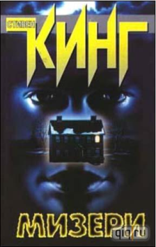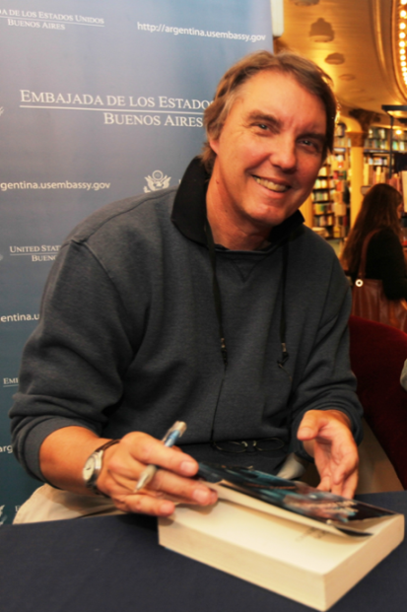 | «МИЗЕРИ»  Думаете, профессия писателя безопасна? Сиди в уютном кресле, за монитором, кропай нетленку…  Персонаж Стивена Кинга — писатель Пол Шелдон — с вами не согласится. Поклонница его творчества и спасительница стала настоящим проклятием писателя.
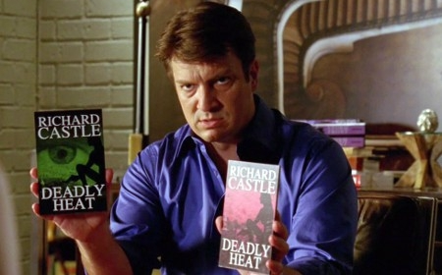 | «КАСЛ»  Знакомьтесь, Ричард Касл успешный писатель детективного жанра, который в последней книге убил своего главного героя. Но, кажется, что одному из почитателей его таланта книги понравились слегка чересчур. В городе появляется подражатель, совершающий преступления с убийственной точностью копируя способы, которыми Касл убивал в своих произведениях. И вот, наш изнывающий от скуки писатель был вызван в отдел убийств Нью-йоркской полиции, чтобы помочь найти убийцу…
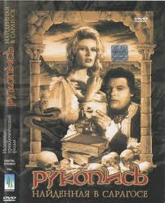 | «РУКОПИСЬ, НАЙДЕННАЯ В САРАГОСЕ»  Наполеоновские солдаты во время осады Сарагосы находят старинную рукопись. В ней идёт речь о необычайных приключениях капитана Альфонса ван Вордена в Испании XVIII века. Рассказы других героев, встречающихся на пути ван Вордена, наслаиваются на рассказы внутри этих рассказов, которые порождают новые рассказы. Некоторые сюжеты отстоят от первоначальной истории на 5—6 нарративных уровней, однако постепенно сплетаются в единую историю.  Получив рукопись с изложением своих приключений, Альфонс пытается дописать её…
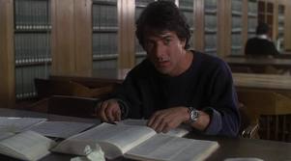 | «МАРАФОНЕЦ»  Главный герой — студент-историк Томас Леви — захвачен учебой, он любит бегать по утрам и скучает по своему старшему брату, который живет далеко и в совсем другом мире… Он еще не подозревает о том, во что его втянут. Сможет ли он выдержать схватку с преследующим его опасным нацистским преступником?
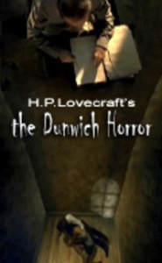 | «ДАНВИЧСКИЙ УЖАС»  Доктор Генри Армитаж, охотник за древними артефактами, загорается идеей отыскать оригинал легендарного Некрономикона — книги, с помощью которой можно открывать портал между измерениями и призывать потусторонних демонов. Для этого Армитаж заручается поддержкой своей ассистентки Морган и скептически настроенного университетского профессора Райса. Погоня за мистической книгой приводит искателей на болота Луизианы, в посёлок Данвич, где стоит дом сумасшедшей семейки Уайтли. Много лет назад в ходе оккультного ритуала с участием Некрономикона члены семейства выпустили в мир кровожадного монстра, после чего заперли его на чердаке и стали подкармливать человечиной.
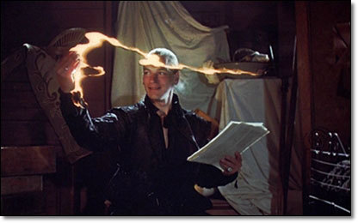 | «ЧЕРНОКНИЖНИК»  На дворе 1691 год, в Бостоне (штат Массачусетс) Джайлзом Редферном пойман опасный преступник, обвиняемый в колдовстве. Он был приговорён к смертной казни за длинный список своих преступлений, в том числе похищение и убийство невесты Редферна. Он ожидает казни, находясь в высокой башне, но внезапно надвигается шторм, над башней сгущаются тучи, пленник исчезает в смерче. За ним бросается Редферн. Они оказываются в Лос-Анджелесе 20 века, штат Калифорния.  Выясняется, что чародей не просто бежал, ему поручена миссия собрать воедино некую старую книгу, страницы которой находятся в разных частях страны. По преданию, если собрать книгу воедино, на обложке появится истинное имя Бога и, если произнести его наоборот, можно обратить мироздание вспять. Попав в 80-е годы, чернокнижник влетает в окно небольшого дома, где живет девушка Кассандра и молодой человек. Очнувшись, колдун откусывает язык и отрубает палец мужчине, забрав его перстень…
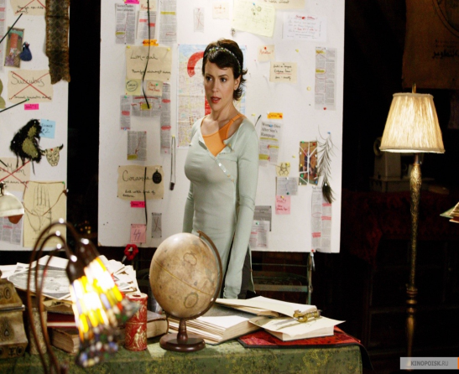 | «ЗАЧАРОВАННЫЕ»  Три сестры живут в Сан-Франциско в доме своей почившей бабушки. Они — прирожденные ведьмы. Все предки сестер Холливелл по женской линии были ворожеями. Судьба Прю, Пайпер и Фиби предопределена. Сестры должны принять наследственный дар и навсегда отказаться от походов в церковь.  Девушки находят на чердаке Книгу таинств и произносят над ее страницами заклинание. Волшебство начинается! Как подействовала магическая сила заклинания? Из чаровниц, способных вскружить голову любому мужчине, сестры превращаются в настоящих чародеек!
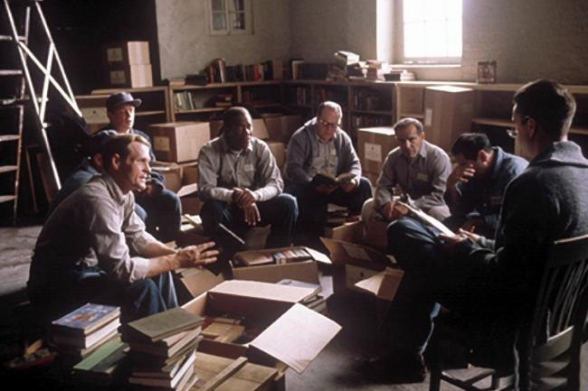 | «ПОБЕГ ИЗ ШОУШЕНКА»  Культовый американский фильм-драма 1994 года, снятый режиссёром Фрэнком Дарабонтом по повести Стивена Кинга "Рита Хейуорт и спасение из Шоушенка". Фильм уверенно занимает лидирующие позиции в списках лучших фильмов всех времён по результатам зрительского голосования.  1947 год. Вице-президент банка Энди Дюфрейн приговорён к двум пожизненным заключениям за убийство жены и её любовника, однако он не признаёт своей вины. Он попадает в Шоушенк — одну из самых мрачных тюрем Новой Англии. За почти двадцатилетний срок, проведенный в тюрьме, Энди Дюфрейн добивается выделения денег и книг на расширение тюремной библиотеки, помогает получить образование другим заключённым.
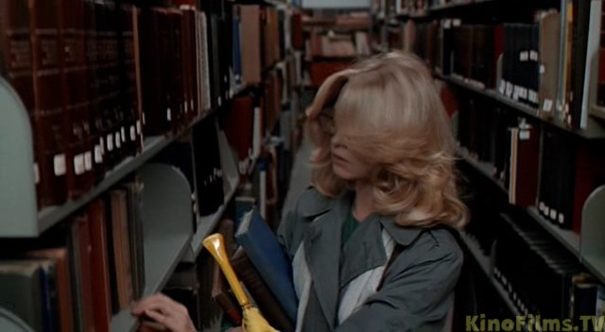 | «ГРЯЗНАЯ ИГРА»  "Остерегайся карлика", — произнес во тьме кинотеатра истекающий кровью мужчина и испустил дух. Очаровательная Глория познакомилась с покойным лишь утром, но их первое романтическое свидание закончилось самым печальным образом. Жизнь скромной библиотекарши всегда была лишена неожиданностей и приключений. Но после того, как случайный кавалер Глории отправился на тот свет, ее существование превратилось в американские горки с убийствами, погонями, злодеями-альбиносами и симпатичными полицейскими.
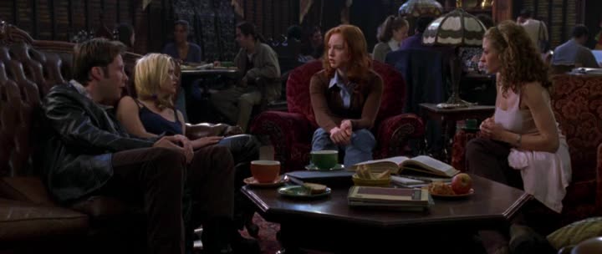 | «ГОРОДСКИЕ ЛЕГЕНДЫ»  Тихий студенческий городок потрясла серия кровавых убийств, совершенных с беспрецедентной жестокостью. Полиция теряется в догадках, ведь между этими жестокими преступлениями нет ничего общего. Однако студентке Натали удалось обнаружить страшную связь. На первый взгляд, она кажется невероятной: в каждом убийстве оживают городские легенды, пугающие истории из современного фольклора, передаваемые из уст в уста. Ни преподаватели, ни друзья не верят девушке… и становятся следующими жертвами таинственного убийцы.
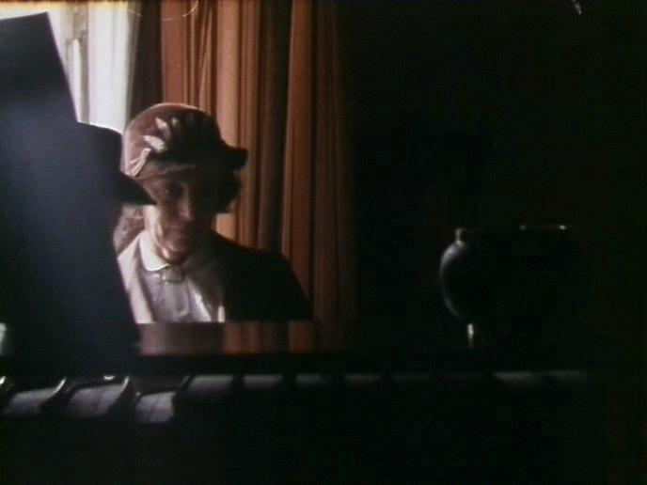 | «ТЕЛО В БИБЛИОТЕКЕ»  Супруги Бантри утром разбужены взволнованными слугами — горничная нашла в библиотеке труп молодой блондинки в вечернем платье! Убитая не знакома никому в доме, как она туда попала — решительно непонятно. Прибывшая полиция начинает расследование. Миссис Бантри приглашает мисс Марпл взглянуть на место происшествия, рассчитывая, что та найдёт разгадку…
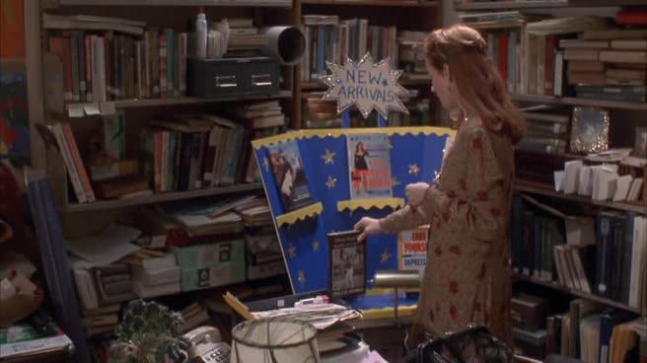 | «ПИСТОЛЕТ В СУМОЧКЕ БЕТТИ»  В тихой библиотеке среди книжной пыли может порой подняться настоящий ураган. Бетти Лу обожает своего мужа, но он не уделяет ей достаточно времени. Когда в городе убивают известного мафиози, Бетти находит в реке пистолет — орудие преступления и выдает себя за таинственного киллера. Своим странным поступком она сразу завоевывает себе внимание не только собственного мужа, но и всех жителей города.
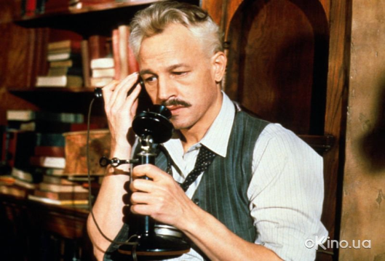 | «ХЭММЕТ»  Вымышленная биография знаменитого писателя Дэшила Хэмметта, стилизованная под детективы, вышедшие из-под его пера, где частному сыщику помогает привлекательная девушка-библиотекарь

БИБЛИОТЕКА УО МГПУ ИМ. И.П.ШАМЯКИНА:

Работает с 8.30 до 17.30
Выходной – суббота, воскресенье
Санитарный день – последняя пятница каждого месяца
Адрес: 247760, Гомельская область, г. Мозырь, ул. Студенческая, д.28
E-mail: Vzlibrary@mail.gomel.by

2017

